Informe de integracion de datos
G6V1 - Integracion de datos desde CSV, Excel, JSON y SQL relacional
Servicio Nacional de Aprendizaje - SENA
Programa de formacion: Analisis de datos
Ano 2025

1. Introduccion
Este informe describe el proceso de integracion de datos de clientes de una empresa comercial que tiene su informacion distribuida en cuatro fuentes diferentes. La empresa necesita un dataset unico que consolide todos los datos de cada cliente para realizar analisis comerciales, identificar oportunidades de mejora y tomar decisiones basadas en datos.
Las fuentes utilizadas incluyen un archivo CSV con los datos basicos de los clientes, un archivo Excel con las compras realizadas, un archivo JSON con las interacciones web y una base de datos SQLite con informacion de satisfaccion.

2. Fuentes utilizadas
Se trabajaron cuatro archivos con formatos distintos, cada uno con datos complementarios sobre los clientes de la empresa:
1. clientes.csv: Archivo CSV con 160 registros y 6 columnas. Contiene datos basicos de cada cliente como edad, ciudad, segmento (Basico, Medio, Premium), fecha de registro y canal de preferencia (App, Web, Tienda fisica, Telefono).
2. compras.xlsx: Archivo Excel con 590 registros y 6 columnas. Contiene las transacciones de compra realizadas por los clientes, incluyendo fecha, categoria del producto, cantidad, valor unitario y descuento aplicado.
3. interacciones_web.json: Archivo JSON con 160 registros y 4 columnas. Contiene informacion sobre las visitas al sitio web, el tiempo promedio de sesion en minutos y la fuente por la cual el cliente llego (anuncio pagado, redes sociales, referido, organico, email).
4. empresa_integracion.db: Base de datos SQLite con una tabla llamada satisfaccion_clientes que contiene 160 registros y 3 columnas. Almacena el nivel de satisfaccion (Alta, Media, Baja) y la cantidad de quejas en los ultimos 6 meses.
Fuente | Filas | Columnas | Duplicados | Nulos
clientes.csv | 160 | 6 | 0 | 0
compras.xlsx | 590 | 6 | 3 | 0
interacciones_web.json | 160 | 4 | 0 | 0
empresa_integracion.db | 160 | 3 | 0 | 0

3. Llave de integracion
Se utilizo el campo ID_Cliente como llave comun para integrar las cuatro fuentes de datos. Esta columna esta presente en todos los archivos y permite identificar de forma unica a cada cliente. Al usar una llave compartida, es posible relacionar los datos maestros con las compras, las interacciones web y los niveles de satisfaccion de cada cliente.
Antes de realizar las uniones, se normalizo el formato del ID_Cliente en todas las fuentes: se convirtio a texto, se eliminaron espacios en blanco al inicio y final, y se estandarizo a mayusculas. Este paso aseguro que no hubiera discrepancias por diferencias de formato entre las fuentes.

4. Diagnostico inicial
Se reviso cada fuente de datos para conocer su tamano, identificar valores nulos, registros duplicados y verificar la consistencia de la informacion. Los resultados fueron los siguientes:
La tabla de compras presento 3 registros duplicados, los cuales se eliminaron para evitar distorsionar los calculos. Ninguna de las fuentes tenia valores nulos. Todas las columnas tenian los tipos de datos esperados.
Se identificaron 2 compras con identificadores de cliente que no existen en la tabla maestra de clientes (C9999 y C8888). Estos registros se excluyeron del analisis porque no era posible asociarlos a ningun cliente registrado.

5. Transformaciones realizadas
Se aplicaron las siguientes transformaciones a los datos:
Limpieza de llaves: La columna ID_Cliente se estandarizo en todas las fuentes convirtiendola a texto, eliminando espacios y pasando a mayusculas.
Conversion de fechas: Las columnas FechaRegistro (clientes) y FechaCompra (compras) se convirtieron al formato de fecha para poder ordenar y calcular correctamente.
Agregacion de compras: Como cada cliente puede tener varias compras, se agruparon las transacciones por ID_Cliente para obtener indicadores resumen: cantidad total de compras, valor total gastado, ticket promedio y fecha de la ultima compra.
Integracion de fuentes: Se realizaron tres uniones (merge) consecutivas usando ID_Cliente como llave, combinando primero los clientes con las compras agregadas, luego con los datos web y finalmente con la satisfaccion.
Tratamiento de valores faltantes: Los clientes sin compras recibieron valor 0 en TotalCompras, ValorTotalCompras y TicketPromedio.

6. Dataset integrado
El dataset final quedo con 160 filas (una por cliente) y 15 columnas. Las principales variables creadas durante la integracion fueron:
Variable | Descripcion | Fuente origen
ID_Cliente | Identificador unico del cliente | Todas
Edad | Edad del cliente | clientes.csv
Ciudad | Ciudad de residencia | clientes.csv
Segmento | Categoria (Basico, Medio, Premium) | clientes.csv
FechaRegistro | Fecha en que se registro | clientes.csv
CanalPreferido | Canal favorito (App, Web, etc.) | clientes.csv
TotalCompras | Numero de compras realizadas | compras.xlsx
ValorTotalCompras | Valor total gastado | compras.xlsx
TicketPromedio | Valor promedio por compra | compras.xlsx
UltimaCompra | Fecha de la ultima compra | compras.xlsx
VisitasWebUltimoMes | Visitas al sitio web | interacciones_web.json
TiempoPromedioSesionMin | Minutos por visita | interacciones_web.json
FuenteWeb | Como llego el cliente | interacciones_web.json
Satisfaccion | Nivel (Alta, Media, Baja) | empresa_integracion.db
QuejasUltimos6M | Quejas en 6 meses | empresa_integracion.db

El dataset fue exportado a la carpeta de evidencias en formato CSV con codificacion UTF-8, listo para ser usado en analisis posteriores.

7. Indicadores y visualizaciones

7.1 Ventas por segmento
Al agrupar los datos por segmento de cliente se obtuvieron los siguientes resultados:
Segmento | Clientes | Valor total | Ticket promedio | Quejas promedio
Basico | 71 | $46,753,858 | $258,431 | 1.13
Medio | 64 | $70,405,733 | $269,420 | 1.00
Premium | 25 | $51,872,248 | $280,142 | 1.48

El segmento Medio tiene el mayor valor total en compras. El segmento Premium tiene el ticket promedio mas alto pero tambien el promedio de quejas mas elevado.
Grafico: valor_total_por_segmento.png - Fuente: Dataset integrado (compras agregadas por segmento). Descripcion: Grafico de barras que muestra el valor total de compras agrupado por segmento de cliente.
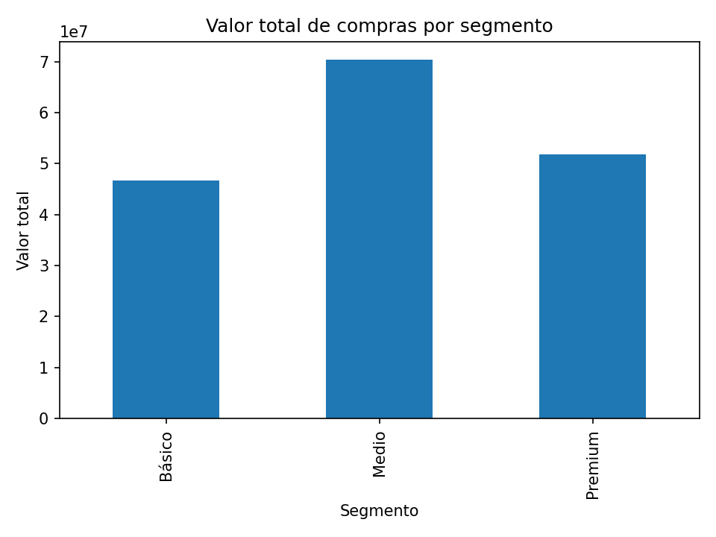

Hallazgo:
- Procesamiento: Las compras se agregaron por cliente antes de la integracion para evitar duplicar filas en el dataset final, generando indicadores como TotalCompras, ValorTotalCompras y TicketPromedio.
- Variable clave: El Segmento permite segmentar el mercado y disenar estrategias comerciales especificas para cada tipo de cliente (Basico, Medio, Premium).

7.2 Ventas por ciudad
La distribucion geografica de los clientes muestra los siguientes valores:
Ciudad | Clientes | Valor total | Visitas promedio
Barranquilla | 28 | $24,483,849 | 5.96
Bogota | 31 | $33,896,792 | 6.26
Cali | 26 | $33,633,141 | 5.88
Cartagena | 42 | $40,808,662 | 5.86
Medellin | 33 | $36,209,394 | 6.03

Cartagena concentra la mayor cantidad de clientes y el valor total mas alto. Bogota tiene el promedio de visitas web mas alto.
Grafico: valor_total_por_ciudad.png - Fuente: Dataset integrado (compras agregadas por ciudad). Descripcion: Grafico de barras que muestra el valor total de compras por ciudad (Barranquilla, Bogota, Cali, Cartagena, Medellin).
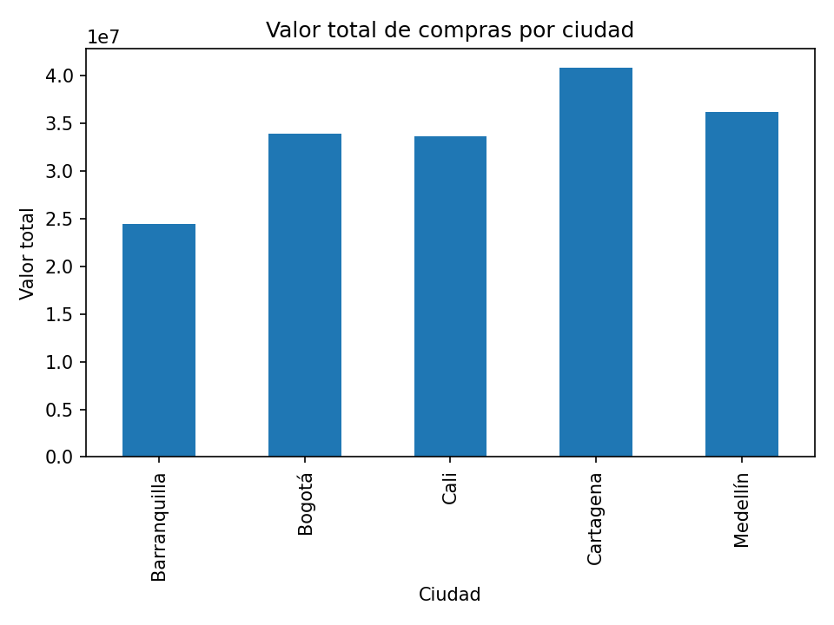

Hallazgo:
- Granularidad de fuentes: La tabla compras tiene la mayor granularidad (590 filas, varias compras por cliente), mientras que clientes.csv es la fuente maestra con 160 registros unicos.
- Variable clave: La Ciudad permite identificar mercados prioritarios y disenar estrategias de expansion geografica.

7.3 Distribucion de satisfaccion
La mayoria de los clientes reporta un nivel de satisfaccion Medio, seguido por los niveles Alto y Bajo con cantidades similares entre si.
Grafico: distribucion_satisfaccion.png - Fuente: Dataset integrado (tabla satisfaccion_clientes de empresa_integracion.db). Descripcion: Grafico de barras que muestra la cantidad de clientes por nivel de satisfaccion.
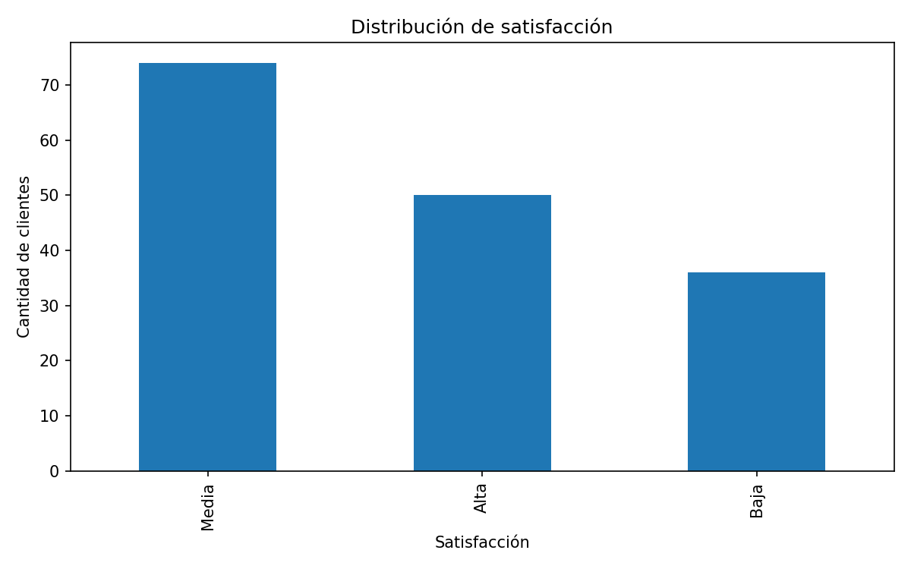

Hallazgo:
- Calidad de datos: Se detectaron 3 registros duplicados en la tabla compras y 2 compras con IDs de cliente inexistentes (C9999 y C8888) que no pudieron integrarse.
- Variable clave: Satisfaccion y QuejasUltimos6M permiten evaluar la experiencia del cliente y detectar oportunidades de mejora en el servicio.

7.4 Cobertura de fuentes
Todas las fuentes aportaron el 100% de sus registros al dataset integrado. Las 160 filas de clientes, web y satisfaccion se integraron completamente. De las 590 compras originales, 588 pertenecian a clientes existentes y se usaron para los calculos; las 2 restantes se excluyeron por no tener correspondencia.

Hallazgo:
- Cobertura: 10 clientes del dataset integrado no tienen compras registradas (nulos en UltimaCompra), lo que representa un 6.25% de la base total de clientes.
- Limitaciones para IA: El dataset tiene solo 160 registros (muestra pequena), carece de series temporales historicas y requiere conversion de variables categoricas para modelos de machine learning.
- Controles recomendados: Validacion automatica de IDs al registrar compras, alertas de duplicados, estandarizacion automatica de formatos y auditoria de cambios en los datos.

8. Hallazgos
Despues de integrar y analizar los datos, se identificaron los siguientes patrones:
- El segmento Medio genera el mayor valor total en compras ($70.4 millones), superando al segmento Premium que tiene menos clientes pero un ticket promedio mas alto.
- Cartagena es la ciudad con mas clientes (42) y el mayor valor total en compras ($40.8 millones), lo que la convierte en el mercado mas importante para la empresa.
- El segmento Premium reporta el promedio de quejas mas alto (1.48 por cliente), lo que puede indicar expectativas mas altas o problemas en el servicio para este grupo de clientes.
- Bogota tiene el promedio de visitas web mas alto (6.26 visitas al mes), lo que sugiere que los clientes de esta ciudad prefieren los canales digitales.

9. Limitaciones
Durante el proceso se identificaron las siguientes limitaciones:
- Se encontraron 2 compras con identificadores de cliente inexistentes (C9999 y C8888). Estos registros no pudieron integrarse y fueron excluidos del dataset final.
- La tabla de compras tenia 3 registros duplicados que fueron eliminados antes del analisis para evitar resultados incorrectos.
- Los datos solo cubren un periodo de tiempo limitado, lo que impide analizar tendencias o patrones estacionales en el comportamiento de los clientes.
- El dataset final tiene 160 registros, que es una muestra pequena para aplicaciones de inteligencia artificial que requieren grandes volumenes de datos.
- Las variables categoricas como Segmento, Ciudad, CanalPreferido, FuenteWeb y Satisfaccion necesitarian convertirse a valores numericos si se quisieran usar en modelos de machine learning.

10. Conclusiones y recomendaciones

Conclusiones
El proceso de integracion permitio consolidar exitosamente la informacion de cuatro fuentes distintas en un solo dataset de 160 clientes con 15 variables. Se aplicaron controles de calidad como la eliminacion de duplicados, la exclusion de registros huerfanos y la normalizacion de llaves, lo que garantiza la consistencia del dataset final.
Los indicadores generados muestran que el segmento Medio y la ciudad de Cartagena son los mas importantes en terminos de valor total de compras. El segmento Premium, aunque tiene menos clientes, presenta un mayor ticket promedio pero tambien un mayor indice de quejas, lo que requiere atencion para mejorar la experiencia de este grupo.

Recomendaciones
- Implementar un proceso automatico que valide los identificadores de clientes al momento de registrar nuevas compras para evitar datos huerfanos.
- Establecer una limpieza periodica de datos duplicados y un sistema de alertas que notifique al equipo cuando se detecten inconsistencias.
- Ampliar el periodo de recoleccion de datos para incluir varios meses o anos de informacion, lo que permitira identificar tendencias y patrones.
- Incluir fuentes de datos adicionales como encuestas de satisfaccion detalladas, interacciones en redes sociales y registros del servicio al cliente.
- Disenar un tablero de control que muestre los indicadores clave en tiempo real para facilitar la toma de decisiones comerciales.

11. Declaracion de uso de IA
Declaro que utilice inteligencia artificial como herramienta de apoyo para organizar la redaccion de este informe, verificar la estructura del documento y aclarar conceptos sobre el proceso de integracion de datos. Toda la informacion tecnica, los resultados numericos y el analisis presentado son producto del trabajo realizado en el notebook.

12. Modificaciones del notebook para portabilidad
El notebook original contenia rutas absolutas locales (ej: C:\Users\SENA\Documents\...) que impedian su ejecucion en otros equipos. Para solucionarlo y permitir su entrega al instructor, se realizaron las siguientes modificaciones:
1. Rutas relativas: Las rutas de acceso a las carpetas de datos y evidencias se cambiaron de rutas absolutas a rutas relativas (../03_data y ../08_revision/evidencias). Esto permite que el notebook funcione en cualquier equipo sin modificar las rutas.
2. Carga desde GitHub: Los archivos de datos (CSV, Excel, JSON) se cargan directamente desde las URLs raw de GitHub, eliminando la dependencia de que los archivos existan en una ruta local especifica.
3. Descarga automatica de la base de datos SQLite: La base de datos empresa_integracion.db se descarga desde GitHub si no esta presente localmente, con fallback automatico para garantizar que el notebook funcione sin intervencion manual.
Estos cambios garantizan que el notebook se pueda abrir y ejecutar correctamente en cualquier equipo sin necesidad de ajustar rutas ni copiar archivos manualmente.

